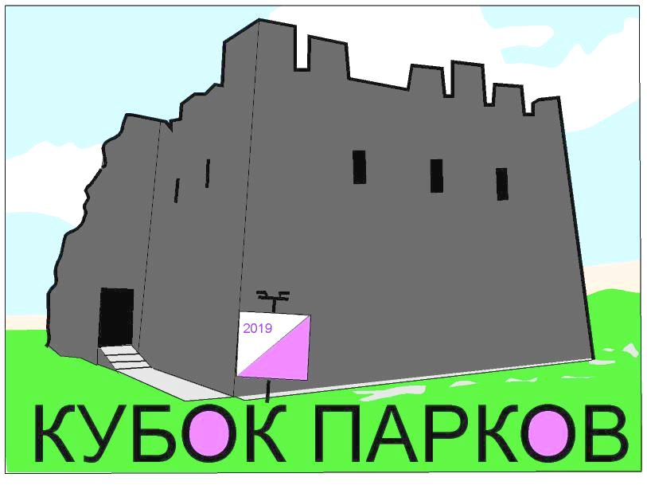
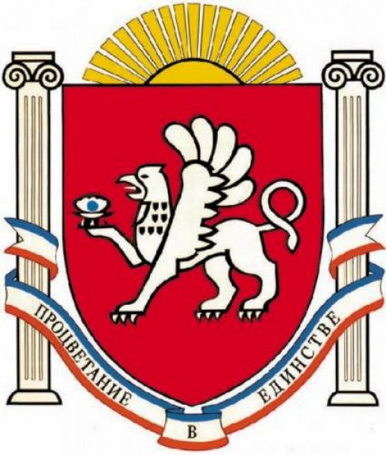


Соревновательные тренировки
«КУБОК ПАРКОВ 2019»
8-й этап «Финал»

ИНФОРМАЦИЯ

Организаторы соревнований.
Спортивный актив Республики Крым.

Дата и место проведения.
07 декабря 2019г. Республика Крым, г. Симферополь в районе МБОУ «СОШ №24» ул. Тургенива 27а.
Местность: Парковая зона, расположенная вдоль р. Салгир., а также спальный район города. Опасные и запрещенные для бега места – частные территории и стройки. Масштаб 1:4000 H-2.5м

Участники соревнований.
К участию в тренировки допускаются спортсмены, имеющие необходимую физическую и техническую подготовку по возрастным группам:
М-10 (2009г.р. и младше), Ж-10 (2009г.р. и младше);
М-12 (2007г.р. – 2008г.р.), Ж-12 (2007г.р. – 2008г.р.);
М-14 (2006г.р. – 2005г.р.), Ж-14 (2006г.р. – 2005г.р.);
М-16 (2004г.р. – 2003г.р.), Ж-16 (2004г.р. – 2003г.р.);
М/Ж-45 (1974г.р. – 1960г.р.),
М/Ж-60(1959г.р. и мудрее).
М-В; Ж-В; OPEN
11:00 - старт по минутам
12:30 - 13:00 награждения по сумме 8 этапов.

Условия финансирования.
Стоимость спортивной карты:
- для групп М/Ж – 10;12;14;16;OPEN – 100 рублей;
- для групп МЖ – В; 45;60 – 200 рублей.
Члены ФСО РК и ФСО Севастополя (при выполнении условий членства в ФСО РК и ФСО Севастополя) оплачивают льготный заявочный взнос.

